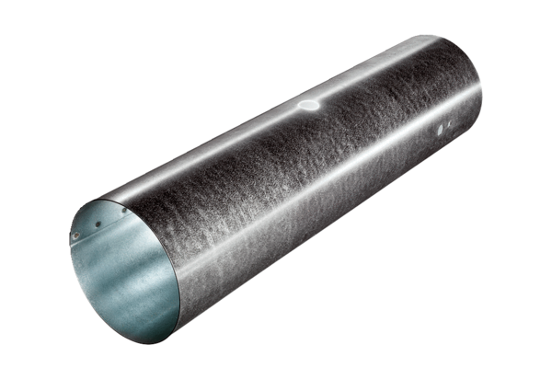Cijevni komad za servomotor MSR 125Jedinica za pakiranje: 1 komAsortiman: C
Broj artikla: 0092.0511Proizvođač: MAICO

